Буряад Республикын «Хойто-Байгалай аймаг»
гэhэн муниципальна байгууламжын депутадуудай совет (7-дахи зарлал)

Совет депутатов муниципального образования «Северо-Байкальский район» Республики Бурятия VII созыва
XX сессия

Решение
11.06.2026 г. № 201 -VII

Об отказе в выделении денежных средств

В соответствии с Федеральным законом от 06.10.2003 № 131-ФЗ «Об общих принципах организации местного самоуправления в Российской Федерации», Уставом муниципального образования «Северо-Байкальский район», рассмотрев обращение Главы муниципального образования «Северо-Байкальский район» Пухарева И.В. с просьбой о выделении из бюджета муниципального образования «Северо-Байкальский район» в 2026 году денежных средств в размере 12 104 930,00 (двенадцать миллионов сто четыре тысячи девятьсот тридцать рублей 00 копеек) на проведение работ по замене теплоснабжения в поселениях «Янчукан», «Ангоянское», «Верхнезаимское», Совет депутатов муниципального образования «Северо-Байкальский район» решил:
1. Отказать в выделении денежных средств из бюджета муниципального образования «Северо-Байкальский район» в размере 12 104 930,00 (двенадцать миллионов сто четыре тысячи девятьсот тридцать рублей 00 копеек) на проведение работ по замене теплоснабжения в поселениях «Янчукан», «Ангоянское», «Верхнезаимское», ввиду недостаточной финансовой обеспеченности муниципального образования «Северо-Байкальский район».
2. Рассмотреть вопрос о выделении денежных средств на указанные цели при формировании бюджета муниципального образования «Северо-Байкальский район» на 2027 год.
3. Настоящее решение вступает в силу со дня его подписания и подлежит опубликованию в средствах массовой информации.

Председатель Совета депутатов

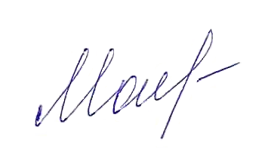
муниципального образования
«Северо-Байкальский район» Н.Н. Малахова

_____________________
Проект представлен Советом депутатов
МО «Северо-Байкальский район»,  47-940

